**Sistema de gestión de información para una Academia de Baile**

Informe HITO 2

Universidad Andrés Bello

Facultad de Ingeniería Civil Informática

Integrantes:

Vicente Diaz [Jefe]

Cristóbal Olave

Aldana Bravo

Ernesto Lagos

Profesor:

Pablo Schwarzenberg

Tabla de Contenido

1 INTRODUCCIÓN 5

2 DEFINICIÓN DEL PROBLEMA 6

3 DEFINICIÓN DE HISTORIAS 6

**3.1** Backlog de Historias 6

**3.2** Mapa de Historias 6

4 OBJETIVO GENERAL & ESPECIFICO 8

**4.1** Objetivo General 8

**4.2** Objetivo Especifico 8

5 Misión, Visión & Objetivos 9

**5.1** Misión 9

**5.2** Visión 9

**5.3** Objetivos 9

6 ESPECIFICACIÓN DEL ALCANCE DEL PROYECTO 9

7 SUPUESTO & LIMITACIONES 10

**7.1** Supuestos 10

**7.2** Limitaciones 10

8 ENTREGABLES PRESENTES 10

**8.1** Implementación 11

**8.2** Integración 13

9 PROPUESTA DE SOLUCIÓN TECNOLOGICA 14

10 Roles y Responsabilidades 15

11 REQUERIMIENTOS FUNCIONALES & NO FUNCIONALES 15

**11.1** Requerimientos Funcionales 15

**11.2** Requerimientos NO Funcionales 16

12 MODELOS 4+1 & CASOS DE USO 17

**12.1** Casos de Uso 17

**12.2** Especificación de Casos de Uso 17

**12.3** Base de Datos 19

**12.4** Diagrama de Clases 20

**12.5** Diagrama de Componentes 21

**12.6** Diagrama de Deployment 22

13 SPRINT 1 - AYW 23

**13.1** Introducción 23

**13.2** Resumen 23

**13.3** GUI Básico – “As You Wish v1.1” 24

**13.4** Resumen de Logros – Sprint 1 25

**13.5** Resumen de Fallos – Sprint 1 25

14 SPRINT 2 – AYW 25

**14.1** Introducción 25

**14.2** Resumen 25

**14.3** Diseño de Estructura principal 26

**14.4** Diseño de Estructura de Código 27

**14.5** Resumen de Logros – Sprint 2 29

**14.6** Resumen de Logros -Sprint 2 29

**14.7** GUI – “As You Wish v1.2” 29

**14.8** Plan de Testing 31

15 SPRINT 3 – AYW 35

**15.1** Introducción 35

**15.2** Sprint 3 – Detalles 35

**15.3** Diseño de Estructura 35

**15.4** Requisitos que deben ser implementados 36

16 CONCLUSIÓN 36

17 REFERENCIAS 36

ANEXOS 37

Anexos A: Req.Funcionales 37

Anexo B: Req.NO Funcionales 37

Anexo C: Casos de Uso 37

Anexo D: GANTT 38

Lista de Figuras

Figura 3.2.1 – Mapa de Historia 7

Figura 9.1 – Propuesta 14

Figura 12.1.1 – Caso de Uso 17

Figura12.3.1 – Base de Datos 19

12.4.1 Figura – Diagrama de Clases 20

Figura 12.4.1 – Diagrama de Clases 20

Figura 12.5.1 – Diagrama de Componentes 21

Figura 12.6.1 – Diagrama de Deployment 22

Figura 13.2.1 – SPRINT 1 23

Figura 13.3.1 - Pag.Inicio 24

Figura 13.3.2 – Pag.Lista 24

Figura 13.2.1 – SPRINT 2 25

Figura 14.3.1 - Ejemplo 26

Figura 14.3.2 - Ej.Estructura 26

Figura 14.4.1 – Codigo.Est 27

14.4.1 Figura – Inicio v2 29

14.4.4.2 Figura – Selección de Clase 29

14.4.4.3 Figura – Lista Asistencia 30

14.4.4.4 Figura – Pag.Lista 2 30

14.4.4..5 Figura – Listado Especifico 31

Figura 15.2.1 – SPRINT 2 35

15.3.1 Figura – Propuesta de Valor 35

15.3.2 Figura - Manual 36

Imagen A.1 -Gant 38

Lista de Tablas

Tabla 3.2.1 – Descripción Mapa 7

Tabla 8.1.1 – Base_### 12

Tabla 10.1 -R.A.C.I 15

Tabla11.1.1 - Sesión 15

Tabla11.1.2 - Inicio 15

Tabla11.1.3 - Gestión 16

Tabla11.1.2 - Asistencia 16

Tabla11.1.3 - Listado 16

Tabla11.1.4 - Objeto 16

Tabla11.2.1 - RNF 16

Tabla 12.2.1 - Sesión 17

Tabla 12.2.2 - Inicio 18

Tabla 12.2.3 - Asistencia 18

Tabla 12.2.4 - Lista 18

Tabla 12.2.5 - Objeto 19

Tabla 14.4.1 – PagosAlumnos 28

Tabla 14.4.2 – Participante 28

Tabla 14.4.3 – ParticipantesEvent 28

14.8.1 Tabla - Testing 34

Tabla A.1 -Listado 37

Tabla A.2 – Objeto 37

Tabla A.2 - RNF 37

Tabla A.3 – C.U 37

# INTRODUCCIÓN

Hoy en día la Gestión de Datos cada vez se está convirtiendo en un tema recurrente tanto para Negocios pequeños como grandes. Pero no solo porque sea una Moda pasajera, sino porque es una Herramienta fundamental que permite a los Negocios adaptarse en el Ambiente digital que requieren para crecer como Negocio.

El Proyecto “As You Wish” es el desarrollo de esas Herramientas. Solicitado por la Universidad de Antonio Varas & las Academias “As You Wish”; en este Informe se detallara de manera ordenada y entendible, el desarrollo de Gestión de Datos.

Principalmente este Proyecto busca el desarrollo de una Aplicación Web, cuya finalidad es la de entregar una amplia gama de opciones que requieren las Academias para gestionar sus Datos, pero no solo eso sino que también podrá servir como punto de referencia para aquellos negocios que también quieren este tipo de Herramienta.

En el presente Documento se hará un desglose con toda la información de cómo se va a estructurar el sistema a desarrollar para el proyecto de la Academia “As You Wish”, con la finalidad de que se pueda tener una mejor comprensión de cómo funcionará y por qué tiene la construcción señalada.

El Documento contendrá principalmente:

* Detalles del Proyecto
* Gestión de Requisitos (C.U & Mapa de Historia)
* Resumen logrado en el sprint 1
* Resumen logrado en el Sprint 2
* Planificación para el Sprint 3
* Logros & Problemas encontrados
* Modelos 4+1
* Trabajo que se realizará en el sprint 3

El Trabajo es dirigido por el Jefe de Proyecto, *Vicente Andrés Díaz Quezada*, siguiendo órdenes del Profesor en Jefe *Pablo Schwarzenber*.

# DEFINICIÓN DEL PROBLEMA

Desde un largo tiempo las Academias “As Your Wish”, han sufrió del manejo de Datos de todo tipo presente en el día a día de sus actividades, si bien es cierto que han hecho uso de otras Herramientas tales como Excel; estos siguen siendo poco eficiente según los Criterios de los Administradores de las Academias. Pues según sus palabras, “*El Excel si bien recopila los Datos, estos constantemente se tienen que hacer de forma manual para cada Dato, además de que no permite compartir en tiempo real los Datos que se suben a dichos Archivos”*.

Por cómo suena el problema planteado, esto significa que las Academias, no tienen una forma óptima para recopilar y gestionar los datos que requieren para sus Actividades.

# DEFINICIÓN DE HISTORIAS

## Backlog de Historias

***“Como integrante de la Academia, en calidad de administrar, quiero ser capaz de gestionar una o varias Listas, con el fin de tener todo organizado de manera eficiente y óptima”***

## Mapa de Historias

De lo citado anteriormente en **3.1**, se deduce que el mapa de historia debe tener una lógica determinada a la hora de ingresar al Sistema para realizar algún tipo de actividad. Para ello, lo primero en considerar es el *Ingresar al Sistema*, una vez realizado los detalles, se puede optar por dos patrones de orden distintos. Para este proyecto se optó por seleccionar primeramente el patrón de *escoger la Lista deseada o Escoger gestión de Usuario* para luego *decidir qué hacer con ella*, teniendo en cuenta que las opciones principales son: modificar, eliminar y agregar. Una vez realizadas las actividades deseadas, se da la opción de *guardar los cambios,* y luego *cerrar el Sistema* para que ningún usuario que no tenga los accesos permitidos pueda realizar algún tipo de acción no deseada.

 La Historia de Usuario estaría conformada de la siguiente manera:

Figura 3.2.1 – Mapa de Historia

|  |  |
| --- | --- |
| Nombre | Tarea |
| Ingresar al Sistema | Ingresar al Sistema con un Nv.Permiso de una Residencia especifica de las Academias |
| Seleccionar Opción | Seleccionar el redireccionamiento hacia otras Páginas para continuar con la Actividad |
| Seleccionar Objeto | Registrar o Seleccionar un Objeto específico de Atributos diferentes que lo diferencian del resto |
| Configuración de Objeto | Seleccionar configuración deseada sobre el Objeto seleccionado |
| Actualizar DATOS | El Sistema actualiza de forma automática todo atributo que puede verse afectado directamente por las modificaciones |
| Suspender Sistema | Una vez realizado toda labor, se tendrá la opción cerrar Sesión en el Sistema, para que otros individuos no autorizados no puedan entrar. |

Tabla 3.2.1 – Descripción Mapa

# OBJETIVO GENERAL & ESPECIFICO

## Objetivo General

El proyecto “As You Wish” consiste en el desarrollo de una Aplicación Web que permita la gestión y administración de diversos tipos de Datos presentes en las Academias; todo eso debe compartirse y actualizarse en tiempo real, tanto por parte de los Usuarios como por parte de las Academias.

Dicho desarrollo debe realizarse antes de finales del Año 2020.

## Objetivo Especifico

* Crea, Modificar, Eliminar & Ver Objetos de distintas Clases
* Crear, Modificar, Eliminar & Ver Usuarios que tienen acceso a la Aplicación “As You Wish”, incluyendo datos relevantes para una mejor administración
* Crea, Modificar, Eliminar & Ver Listas de variados Objetos, esto incluye el Clasificarlas, Archivarlas y Administrarlas.
* Introducir o Eliminar participantes de diversas Listas
* Registrar Asistencia de los Alumnos registrados de una Clase de Baile en Especifico
* Clasificar o dividir el uso de la Base de Datos en función de la ubicación de las distintas Academias de Bailes “As You Wish” distribuidas
* Implementar un medio de seguridad que prohíba el acceso a Personas o Dispositivos externos al Sistema
* Implementar un Nivel de Permiso para cada Usuario para que Usuarios no permitidos accedan a Datos o Administraciones a las que no pertenecen.
* Levantar Servidores y Aplicación
* Compartir Datos en tiempo real entre los Usuarios

# Misión, Visión & Objetivos

## Misión

Construir una Aplicación de gestión de datos, pero que además cuente con otras características que giren en torno en ayudar a las Academias en otras Áreas fundamentales

## Visión

Que la aplicación se convierta en una herramienta completa en todos los sentidos, es decir, que las academias usen la Aplicación para completar todas las tareas que son fundamentales y que no requieran del uso de otros Programas o Aplicaciones externas

## Objetivos

Que gracias a la aplicación, se logre una mejor administración y por ende, que la academia sea capaz de admitir a una mayor cantidad de Alumnos para incrementar su prestigio y ganancias.

# ESPECIFICACIÓN DEL ALCANCE DEL PROYECTO

En esta Sección se mostrara el Alcance del Proyecto, especificando que podrá realizar y que cosas no podrá realizar:

* Una vez terminada la Aplicación esta será entregada directamente a un de los Administradores de las Academias
* La aplicación debe poder ser usada tanto por dispositivos móviles como de PC
* El medio de contacto que se siente para mayor detalle, es con un Alumno de la Universidad de Antonio Varas que por el momento se dejara en anónimo
* Una vez terminado el Proyecto, este será subido a Github, por lo que no se podrá encontrar en otros Medios Online
* La creación de nuevos códigos que no involucren lo que se nos solicitó nuestro Clientes, estará fuera de nuestra responsabilidad y jurisdicción
* Las intenciones del proyecto únicamente serán sobre su desarrollo, cualquier otra intención no estará relacionada a los integrantes del proyecto, así como la Universidad misma.

# SUPUESTO & LIMITACIONES

En esta sección se presentarán los supuestos que corresponden a factores considerados verdaderos del proyecto y las limitaciones que son factores que restringen la ejecución del proyecto.

## Supuestos

* Se asume que nuestros Clientes tienen dispositivos y el conocimiento propios para usar nuestra aplicación de forma correcta
* Nuestro Clientes siempre tendrán un medio de acceso a internet
* Nuestros Clientes no solicitaran nuevas actualizaciones una vez terminado el Proyecto
* Todo nuestros Clientes estarán registrados como Usuario en la Base de Datos del Proyecto

## Limitaciones

* La Fecha Limite del Proyecto es el 23 de Noviembre
* Aun no se ha definido una Base de Datos definitiva
* No se tiene idea si se hará uso de otros Servicios externos
* Aun no se ha definido si se hará uso de Servidores

# ENTREGABLES PRESENTES

Para el desarrollo del Proyecto, se requerirá el de utilizar el Lenguaje de Programación DJANGO, para la creación de el mismo proyecto.

Esta se compondrá de varias fases

* **Fase 1,** se compone principalmente sobre los Requerimientos/Planeamiento necesarios para dar inicio al desarrollo de la Aplicación.
* **Fase 2,** se compone sobre el Desarrollo de los Componentes, en donde se desarrollan todos los componentes y recursos necesarios para el desarrollo del proyecto
* **Fase 3,**  involucra el Monitoreo y Control del Proyecto, supervisando cada avance relevante que este en proceso o en desarrollo
* **Fase 4,**  involucra la Implementación de los componentes, para ello todo componente que presente algún avance o que directamente esté terminado, se implementara en el proyecto que más adelante en esta sección se hablara en detalle.
* **Fase 5,** que es el cierre del Proyecto, que solamente sucederá cuando el desarrollo de la Aplicación se considere completado.

Cada fase, será dirigida en todo momento por el Jefe de Proyecto, el cual notificara mediante Informes Semanales, todo avance que se logre en el Proyecto.

## Implementación

Los entregables de nuestro proyecto principalmente consisten en terminar y notificar las aplicaciones DJANGO, los cuales consisten en una especie de Carpetas diseñada específicamente para la unión de varios entre sí.

En palabras más detalladas, la Aplicaciones DJANGO permiten combinarse en un solo Directorio para que estas puedan ser usadas de manera simultánea en el Código fuente; esto no solo permite dividir el trabajo, sino que también permite un mejor orden a la hora de visualizar e implementar los nuevos códigos.

Nuestro 1° Sprint ya completado consistía en definir los códigos base que servirán en todo momento para las constantes actualizaciones de código que se estarán desarrollando en el 2°Sprint. Para ello, se hizo uso de las aplicaciones DJANGO, las cuales para cada aplicación se le definió un nombre clave para diferenciarla del restos, pero además de ello, también permite clasificar los nuevos códigos que se desarrollan con el tiempo.

Actualmente toda aplicación DJANGO creado mediante un comando PYTHON conservan cierta relación entre si mediante los Ajustes primarios de nuestra Aplicación; estos son identificados de otras carpetas, ya que estos guardan un nombre clave denominado ***“Base_###”,*** pero con ligeras modificaciones que permiten diferenciarse entre sí. Actualmente todos se consideran completados en Nivel Medio, por lo que ya tienen definido su Estructura y así como funciones de Listado, Objetos, o Datos registrados en la Base de Datos. Dichas aplicaciones DJANGO son:

|  |  |
| --- | --- |
| Nombre “Base_###” | Funcionalidad |
| Base_Inicio | Implementa principalmente la página inicial de nuestro proyecto, permitiendo acceder a las otras Aplicaciones “Base_###”, así como ser el INDEX de todas las Páginas. |
| Base_Alumno | Implementa las Estructura Base de todo lo relacionado a “Alumno”, pues además de incluir diversas Clases de Objetos, este también tiene la capacidad de relacionarlos y modificarlos entre sí.  Esto significa que para el 2°Sprint, se logró implementar Objetos específicos que guardan relación con otro Objeto seleccionado, para luego ser mostrados en una Lista que sirven principalmente como Indicadores o registros dejados por un único Objeto especifico. |
| Base_Profesor | Implementa las estructura Base de todo lo relacionado a “Profesor”, es decir, implementa sus Atributos básicos, así como las funciones de modificación y eliminación de ese Objeto |
| Base_Clase | Implementa las Estructura Base de todo lo relacionado a “Clase”, pues además de incluir diversas Clases de Objetos, este también tiene la capacidad de relacionarlos y modificarlos entre sí.  Esto significa que para el 2°Sprint, se logró implementar Objetos específicos que guardan relación con otro Objeto seleccionado, para luego ser mostrados en una Lista que sirven principalmente como Indicadores o registros dejados por un único Objeto especifico. |
| Base_Evento | Implementa las Estructura Base de todo lo relacionado a “Evento”, pues además de incluir diversas Clases de Objetos, este también tiene la capacidad de relacionarlos y modificarlos entre sí.  Esto significa que para el 2°Sprint, se logró implementar Objetos específicos que guardan relación con otro Objeto seleccionado, para luego ser mostrados en una Lista que sirven principalmente como Indicadores o registros dejados por un único Objeto especifico. |
| Base_Global | Implementa las estructura Base de todo lo relacionado a “Global”, es decir, implementa sus Atributos básicos, con el fin de mostrar en formato de Tabla, los Estados Mensuales de las Academias.  Para el 2° Sprint, se esta tratando de que dichos objetos funcionen de forma automática en base a segundo Objetos ya creados previamente. |
| Base_Local | Implementa las estructura Base de todo lo relacionado a “Local”, es decir, implementa sus Atributos básicos. En un futuro se planea dividir por Secciones todo los Locales para mostrar su Estado de forma individual.  Para el 2° Sprint, se está tratando de que dichos objetos funcionen de forma automática en base a segundo Objetos ya creados previamente. |
| Base_User | Implementa las estructura Base de todo lo relacionado a “User”, es decir, implementa sus Atributos básicos, el crear & visualizar Usuarios registrados, y el de definir los Niveles de seguridad para la Aplicación. |

Tabla 8.1.1 – Base_###

Ya que se está trabajando en formato Django, este puede hacer uso de las “Aplicaciones” para implementar mejoras en dicho Proyecto, sin embargo, el actualizar aplicaciones ya existentes requerirá del reescribir las líneas de código ya establecidas en las aplicaciones antiguas.

## Integración

La Versión v1.2 que actualmente nos encontramos, se encuentra en faceta de actualización, esto significa que conforme avance el proyecto se espera futuras líneas de código en aplicaciones DJANGO ya existente, pero es poco probable la creación de nuevas Aplicaciones Django.

* Su **Alcance** está definido por completar todas las funciones principales del Proyecto, una vez completado eso se le dará prioridad el completar todo lo relacionado a la implementación de servidores y base de datos online
* La **información** esta identificada en ver como responden las diferentes funciones frente a diversas operaciones o solicitudes, y confirmar que responde de acuerdo a la situación
* Las **Actividades** giran en base sobre el crear funciones que permitan la creación de Listas, así como el sus Funciones
* Los **Avances** que presenta este Proyecto es el establecimiento de Lista de Objetos seleccionados. Esto significa que al presentar cierta solicitud, el Programa mostrara en Pantalla una Lista detallada de Objetos específicos en base a la solicitud establecida. Esto significa que la selección de Objetos es el mayor avance presentado en el Proyecto, por lo que la dirección que ahora sigue el proyecto es sobre mejorar o extender dichos Avances.

# PROPUESTA DE SOLUCIÓN TECNOLOGICA

La propuesta que se plantea a continuación funciona en base a lo solicitado por nuestro Clientes.

Para poder acceder al Sistema se requerirá primero el seleccionar el Local perteneciente, luego de ello se tendrá que iniciar Sesión; una vez que el Sistema confirme al Usuario, este lo clasificara para ver si es un Usuario Básico, un Anfitrión, o un Director.

Si es Básico, únicamente tendrá acceso para registrar la Asistencia los Alumnos de una Clase del Local

En caso de ser Anfitrión/Director, este tendrá acceso para visualizar todo Objeto registrado en la Base de Datos, que pertenezca a su Local correspondiente. Sin embargo únicamente los Usuarios que se registren como “Director” tendrán permitido el alterar dichos Objetos, tales como registrar, eliminar, modificar, entre otros.

Para los casos en donde se establezca algún cambio de Datos, el Sistema modificara automáticamente TODOS los parámetros relacionados a los Objetos alterados.

Finalmente, tendremos la Opción de si queremos permanecer en la Aplicación o realizamos un LogOut; habrá que tomar en cuenta que si permanecemos el sistema se asegurara de nuestro Nivel de Usuario (Básico o Administrador).

Para realizar toda esta secuencia de procesos, principalmente se planea el utilizar el Lenguaje de Programación DJANGO, el cual establece templates HTML que permitan visualizar los objetos deseados. Esto también permitirá el de implementar funciones dentro de las Tablas para poder clasificar o bien actualizar los Datos pertenecientes a la Tabla seleccionada.

Figura 9.1 – Propuesta

Nuevamente hay que recalcar que la organización de código en desarrollo será mediante aplicaciones DJANGO, ya que estas permiten implementarse fácilmente en el progreso actual del programa.

# Roles y Responsabilidades

En esta sección se presentarán el rol de cada miembro del equipo de trabajo, especificando sus responsabilidades. Junto con una Tabla R.A.C.I ( Responsible (*Comprometido*) / Accountable (*Responsable*) / Consulted (*Consultado*) / *Informed* (*Informado*) )

***Vicente Diaz:*** Jefe de Proyecto, Analista, Diseñador, Programador, Redactor de Informes & Presentaciones

***Cristóbal Olave:*** Diseñador, Programador

***Aldana Bravo:*** Diseñador, Programador

***Ernesto Lagos:*** Diseñador, Programador

|  |  |  |  |
| --- | --- | --- | --- |
| Persona Vs. Actividad | Análisis | Diseño & Diagramas | Construcción |
| Vicente Diaz [Jefe] | R-A-C-I | R-A-C-I | R-A-C-I |
| Cristóbal Olave | R-A-I | R-A-I | R-A-I |
| Aldana Bravo | R-A-I | R-A-I | R-A-I |
| Ernesto Lagos | A-C-I | A-C-I | R-A-C-I |

Tabla 10.1 -R.A.C.I

# REQUERIMIENTOS FUNCIONALES & NO FUNCIONALES

## Requerimientos Funcionales

**Módulo de Sesión**

|  |  |
| --- | --- |
| Requerimiento | Descripción |
| RF1 | Seleccionar Residencia a la que pertenece |
| RF2 | Ingresar mediante nombre de Usuario & Contraseña |

Tabla11.1.1 - Sesión

**Módulo de Inicio**

|  |  |
| --- | --- |
| Requerimiento | Descripción |
| RF3 | Seleccionar URL para “Registrar Asistencia” o “Gestionar Datos” dependiendo de su Nivel de Permiso |
| RF4 | Cerrar Sesión de Usuario |

Tabla11.1.2 - Inicio

**Módulo de Gestión**

|  |  |
| --- | --- |
| Requerimiento | Descripción |
| RF5 | Seleccionar URL para redirigir a otra Página de gestión especifica |
| RF6 | Retornar a la Pagina de Inicio |

Tabla11.1.3 - Gestión

**Módulo de Asistencia**

|  |  |
| --- | --- |
| Requerimiento | Descripción |
| RF7 | Seleccionar Clase perteneciente al Local |
| RF8 | Registrar Asistencias de los Alumnos pertenecientes a dicha Clase |

Tabla11.1.2 - Asistencia

**Módulo de Listado**

|  |  |
| --- | --- |
| Requerimiento | Descripción |
| RF9 | Seleccionar Lista deseada mediante URL |

Tabla11.1.3 - Listado

**Módulo de Objeto**

|  |  |
| --- | --- |
| Requerimiento | Descripción |
| RF10 | Seleccionar opción para el Objeto deseado mediante Botón GET |
| RF11 | Agregar los DATOS en el formulario acorde a los Atributos del Objeto. |

Tabla11.1.4 - Objeto

## Requerimientos NO Funcionales

|  |  |  |
| --- | --- | --- |
| Requerimiento | Descripción | Atributo de Calidad |
| RNF1 | Podrán acceder únicamente a las páginas que van acorde con su Nivel de Permiso de Usuario | Seguridad |

Tabla11.2.1 - RNF

# MODELOS 4+1 & CASOS DE USO

## Diagrama Descripción generada automáticamenteCasos de Uso

Figura 12.1.1 – Caso de Uso

## Especificación de Casos de Uso

|  |  |
| --- | --- |
| Caso N°1 | Inicio de Sesión |
| Resumen | El Usuario Inicia Sesión |
| Actores | Usuario |
| Precondiciones | El Usuario debe tener conexión a internet |
| Descripción | El Usuario debe iniciar sesión, seleccionando residencia & ingresando Nombre de Usuario y Contraseña |
| Excepciones | El Usuario sufre falla al iniciar sesión |
| Postcondiciones | Ingreso al Sistema Correctamente |

Tabla 12.2.1 - Sesión

|  |  |
| --- | --- |
| Caso N°2 | Seleccionar Opciones |
| Resumen | El Usuario debe seleccionar Opciones disponibles desde la página de inicio |
| Actores | Usuario |
| Precondiciones | El Usuario debió haber iniciado sesión |
| Descripción | El Usuario tendrá que escoger una de las dos opciones presentes que tiene a su disposición |
| Excepciones | Ocurre retraso con la selección |
| Postcondiciones | El Usuario es redireccionado hacia otra página |

Tabla 12.2.2 - Inicio

|  |  |
| --- | --- |
| Caso N°3 | Registrar Asistencia |
| Resumen | El Usuario ingresa a una Lista de Asistencia |
| Actores | Usuario |
| Precondiciones | Debe tener Nv.Permiso Basico |
| Descripción | El Usuario luego de seleccionar una Lista de Asistencia, este podrá registrar a los Alumnos que asistieron a clases |
| Excepciones | Retrasos con la actualización de DATOS |
| Postcondiciones | Lo atributos de todos los alumnos seleccionados son actualizados |

Tabla 12.2.3 - Asistencia

|  |  |
| --- | --- |
| Caso N°4 | Seleccionar Lista |
| Resumen | El Usuario ingresa a un Listado de Objeto |
| Actores | Usuario |
| Precondiciones | Debe tener Nv.Permiso Anfitrión o Director |
| Descripción | El Usuario escoge una Lista la cual contiene un Listado de Objetos específicos a seleccionar |
| Excepciones | Retraso con la petición de lista |
| Postcondiciones | El Usuario es redireccionado hacia la Lista seleccionada |

Tabla 12.2.4 - Lista

|  |  |
| --- | --- |
| Caso N°5 | Seleccionar Objeto |
| Resumen | El Usuario selecciona Objeto |
| Actores | Usuario |
| Precondiciones | Debe haber seleccionado previamente la Lista a la que pertenece y tener Nv. Permiso Director |
| Descripción | El Usuario selecciona un Objeto en donde tendrá una amplia gama de opciones a realizar (Registrar, Modificar, Eliminar) |
| Excepciones | Retraso con la selección de Objeto |
| Postcondiciones |  |

Tabla 12.2.5 - Objeto

## Base de Datos

Figura12.3.1 – Base de Datos

## Diagrama de Clases

Para Nuestro Diag. De Clases “As Your Wish”, se puede mostrar las distintas relaciones de Clases presentes para nuestro Proyecto. Este tendrá Clases Asignadas pero otras veces, estas serán parte de otras Clases.

Existen Clases, que requieren de una Dependencia de otras Clases para poder funcionar, tales son los Casos como “Clases Pertenecientes” y “Locales Asistidos” que requieren e la Clase “Alumno” para poder funcionar, esto es debido a que existen ciertas Clases que requieren de una “referencia” para poder funcionar correctamente.

Hay que tomar en cuenta que a pesar de que existen Clases que puedan parecerse en concepto, estas se diferencia por los Atributos que están van a contener.

12.4.1 Figura – Diagrama de Clases

Figura 12.4.1 – Diagrama de Clases

## Diagrama de Componentes

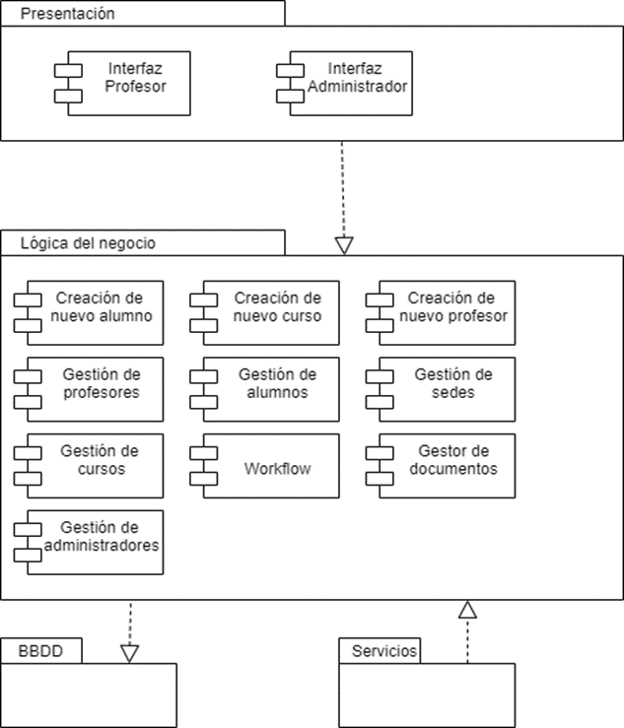En el diagrama de componentes se pueden destacar dos grandes packages. En el primero tenemos la presentación, la cual apunta a las interfaces que acceden los distintos tipos de usuarios. Luego, se puede observar la lógica del negocio, donde tenemos las distintas acciones que se pueden realizar.

De los usuarios, el de mayor dominio es el Administrador, el cual puede gestionar los distintos tipos de listas, ya sea de alumnos, sedes, profesores, cursos, gestionar información a través de distintos documentos e incluso administrar otros administradores. Estas gestiones incluyen modificar, agregar o eliminar algún elemento de dichas listas. El usuario Profesor, podrá realizar algunas gestiones sobre el listado de alumnos, por ejemplo, podrá registrar la asistencia de estos a las distintas clases impartidas, además de visualizar la información de ellos.

Figura 12.5.1 – Diagrama de Componentes

Por último, se tienen los packages de los cuales dependerá el sistema, como la base de datos respectiva que contiene toda la información a manejar y los distintos servicios que se puedan necesitar.

## Diagrama de Deployment

Para nuestro diagrama de despliegue, este sería una conexión directa de dispositivo a los servicio “As Your Wish”, el cual nos dará acceso a todos los datos de la base.

Para el Nodo Celular, se tendrá los típicos componentes necesarios para ingresar e interactuar con los Servicios: Aplicación, Login, interfaz móvil, buscador, y Logout.

Gracias a ello nos dará acceso a los servicio cuyos componentes son los más básicos que se necesitan: Acceso al servicio, el cual requiere de un inicio de sesión; Servicios Web, pues este se conecta a la nube de base de datos; Conexión a Base de Datos, para establecer una conexión & Servicio de Transferencia de Datos, la cual nos permitirá compartir nuestros datos.

Con una diseño tan simple, uno tendrá fácil acceso a la base de datos.

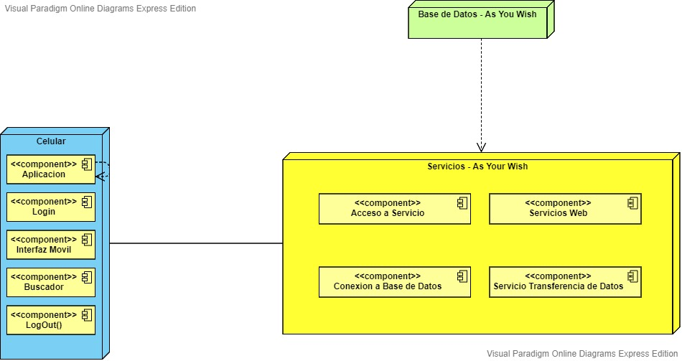

Figura 12.6.1 – Diagrama de Deployment

# SPRINT 1 - AYW

## Introducción

Del Pasado 20 de Agosto hasta el 28 de Septiembre del 2020, el Grupo 11, conformado por los miembros originales, se estuvo trabajando en el desarrollo del Sprint 1 As You Wish, cuya implementación consistía Principalmente en Levantar las Pagianas HTML.

## Resumen

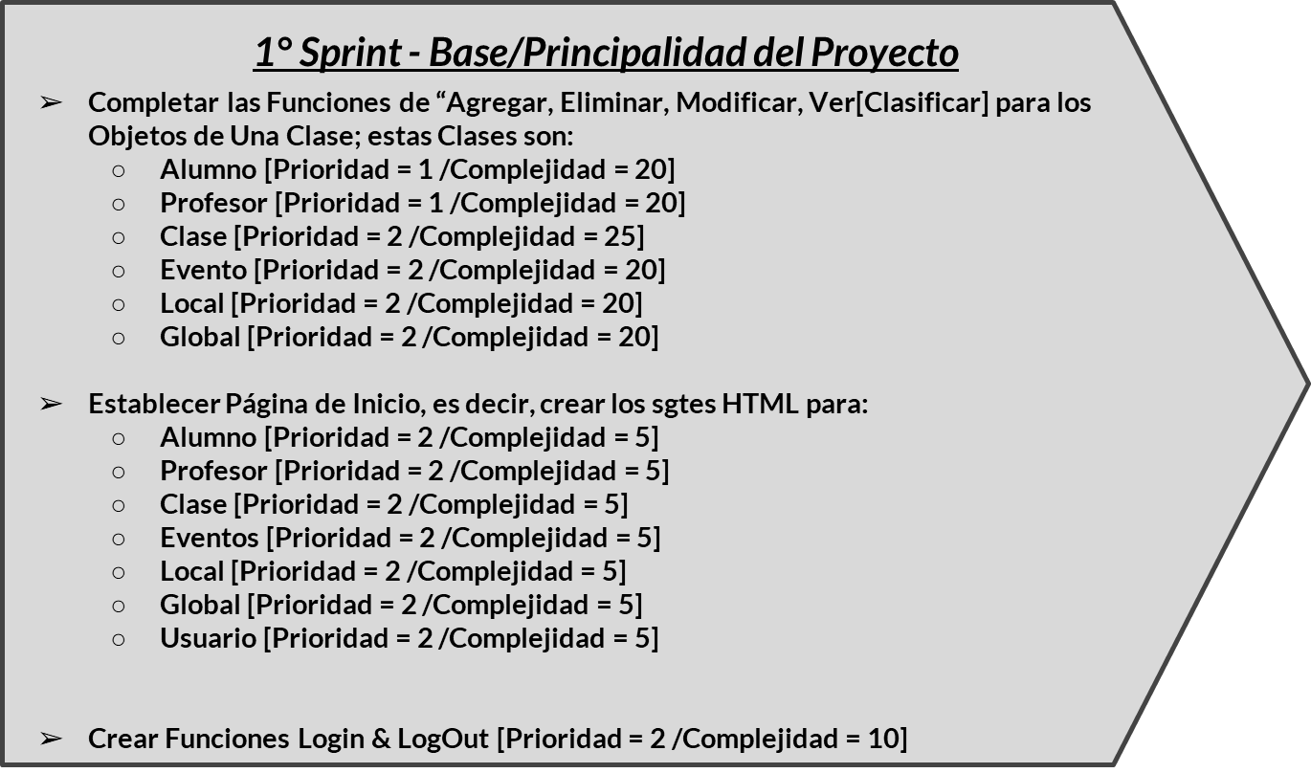El Sprint 1 del Proyecto As You Wish, era la 1° parte del Desarrollo para completar el Proyecto As You Wish.

Dicho Sprint se enfocaba principalmente en el Desarrollo de todos los Objetos requeridos para la administración y organización para todas las Academias “As You Wish”, abarcando toda una amplia gama de Atributos específicos que se nos pidió incluir en el las Tablas del Proyecto. Lógicamente esto también incluye el levantamiento de sus Páginas principales que servirán para realizar o visualizar distintas Tareas u Objetos .

Figura 13.2.1 – SPRINT 1

Dichos Objetos además de ser Registrados en una Base de Datos; también tiene la capacidad de cumplir diversas funciones que modifican la Base Datos db.sqlite3 siendo capaces de registrarse junto con todos sus Atributos establecidos. Los diversos Atributos, fueron desarrollados tanto por solicitud como inventados para el desarrollo del Proyecto.

## GUI Básico – “As You Wish v1.1”

Para le versión de la Pagina “As You Wish” v.1.1, este se logro mostrar en una Pantalla & una Tabla, diversos Objetos de una misma Clase que se solicite mediante un URL en la Página .

Dichos Objetos además de ser registrados; estos también tenían la capacidad de se eliminados o modificados permanentemente de la Base de Datos si es que el Usuario, lo solicitaba por Pantalla.

Figura 13.3.1 - Pag.Inicio

* Una vez que se accedía con el Usuario registrado en la Base de Datos, se desplegaba un Listado de URL que cada uno llevaba a una Página que desplegaba una Tabla de distintas Clase.Interfaz de usuario gráfica, Texto, Aplicación, Correo electrónico

  Descripción generada automáticamente

Figura 13.3.2 – Pag.Lista

* Cada Tabla desplegaba, de momento solo era Capas de Registrar, Modificar, o Eliminar un Objeto de una Clase, para el caso de Modificar o Registrar, este desplegaba una Tabla que mostraba los Campos requeridos para llenar un Objeto. Además de que también era capaz de implementar una Barra de Búsqueda simple en el Programa, aunque únicamente era capaz de buscar un tipo de Atributo a la vez.

## Resumen de Logros – Sprint 1

* Levantamiento completo de las Paginas Principales del Proyecto
* Implementación de las Funciones Básicas requeridas para la Administración
* Implementación de todos los Objetos solicitados por nuestro Cliente

## Resumen de Fallos – Sprint 1

* Complejidad de Nivel Baja con respeto a las Funciones

# SPRINT 2 – AYW

## Introducción

Ya definido el Sprint 1 (As You Wish **v.1.**1), este paso a la segunda fase para el desarrollo del Proyecto, en base a los logros completados en el 1° Sprint.

## Resumen

Si bien el 1° Sprint se enfocaba principalmente en el desarrollo de Objetos (incluyendo sus Funciones) y en el levantamiento de Páginas principales; en el 2° Sprint se enfocara principalmente en el Desarrollo de Listas para cada Objeto. Es decir, ahora se empezó a relacionar Objetos entre si, así como la Creación de Nuevas Clase que servirán para crear Objetos que pertenezcan a un Objeto seleccionado.

Figura 13.2.1 – SPRINT 2

Igualmente también se estuvo trabajando en el desarrollo de nuevas funciones y paginas secundarias que servirán para ampliar aun más el desarrollo del Proyecto.

Haciendo uso del Diagrama de Clases previamente mostrado; los objetos tendrán un cierto diseño de relación, para que puedan conectarse y actualizarse entre sí, y de esa forma desplegarse en una Tabla que muestre por Pantalla dichos Objetos específicos.

## Diseño de Estructura principal

En base a lo que se investigó, es posible el desarrollar relaciones de objetos que permitan conectarse entre sí, y de esa forma compartir Datos.

Para ello, principalmente la mayoría de páginas siguieron la estructura que se planteara más abajo con un ejemplo.

Para el Objeto de Clase “Alumno” se tiene 4 Botones que redirigen hacia otras Paginas

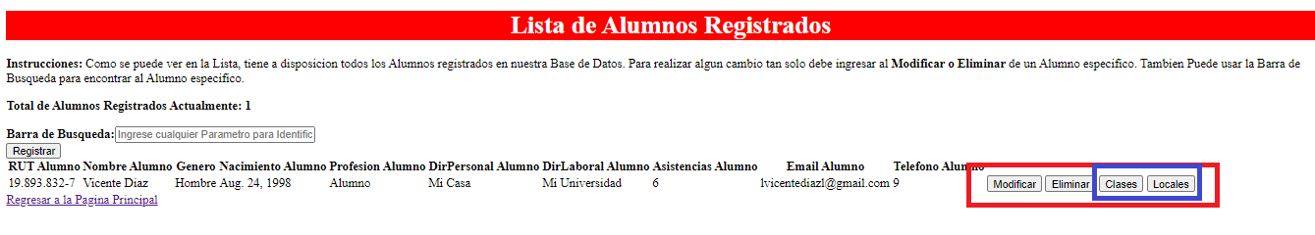

Figura 14.3.1 - Ejemplo

*Modificar & Eliminar:* Llevan a Paginas previamente creadas y terminadas; aquellas consistían en Modificar y Eliminar respectivamente el Objeto seleccionado.

*Clases & Locales*: Son los nuevos Botonos que se implementaron en el Sprint 2, estos consisten en que al presionar un Boton en especifico, este desplegara un Listado de Objetos que guardan relación con el primer Objeto seleccionado. Es decir, únicamente a través de elegir el primer Objeto se tendrá acceso al Listado Especifico. En dicha Tabla mostrara Atributos que tienen la posibilidad o no, de afectar los Atributos de Otros Objetos.

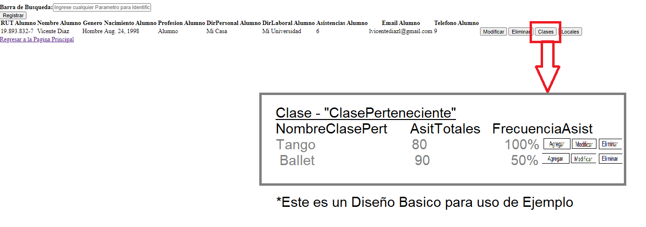

Figura 14.3.2 - Ej.Estructura

* Como se puede ver, este involucra un Diseño bastante similar al de las Páginas Base. Por lo que podrá reutilizar código para ahorrar confusiones y retrasos de código

## Diseño de Estructura de Código

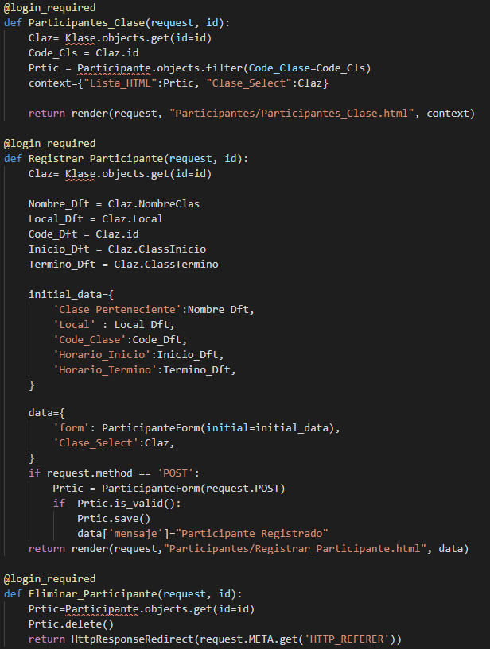Una vez definido su estructura de interfaz, lo siguiente es el explicar cómo fue su Estructura a Nivel de Código.

Para resolver el Objetivo de relacionar Objetos específicos con un Objeto Seleccionado se hizo uso de una función *Filtro*, para ello este recibía un Atributo de un Objeto que era Único que era enviado a través del un Botón. Luego de aquello, el Filtro seleccionaba a todos los Objetos que guardaban cierto parecido en sus Atributos con el Atributo seleccionado, una vez filtrado, todos esos objetos pasaban a una variable para finalmente ser mostrados en Pantalla.

En caso de que quisiéramos Registrar, un Nuevo Objeto especifico que guarde relación con uno ya existente, el Código obtienen ciertos Atributos del Objeto seleccionado para luego ser colocados por defecto en los Campos de formulario de Registro, de esa forma se obtiene todos los Atributos necesarios para relacionarlos entre Si.

Finalmente en caso de que quisiéramos eliminar un Objetos especifico, el Codigo podía reutilizar las funciones para eliminar previamente creadas en el Proyecto ya que estas eliminan por ID y no por algún otro Atributo en especifico por lo que no se tendría problemas para eliminar dicho Objeto.

Figura 14.4.1 – Codigo.Est

Otro Cambio Notable fue una gran mejora para buscar objetos en específico, para ello se utilizó el *filters.py* que es una de las funciones que puede ofrecer el Lenguaje DJANGO, para ello se establecían, cierto campos de Búsqueda, y al ingresar dichos parámetros, la Tabla mostrara únicamente todos los Objetos cuyos atributos pertenezcan a dichos Campos de búsqueda. Esto significa que en vez de ingresar un único parámetro de búsqueda, ahora el programa es capaz de realizar diferentes filtros de búsqueda para que puedan ser más fácilmente identificados.

Los Nuevos Objetos que se implementaron para relacionarse con otros Objetos son los siguientes:

|  |
| --- |
| class PagosAlumno(models.Model): |
| id_Alumno=models.IntegerField() |
| RUT=models.CharField(max_length=13) |
| Nombre=models.CharField(max_length=30) |
| FechaIngresos=models.DateField(default=datetime.date.today) |
| Local=models.CharField(max_length=30) |
| ClasePagada=models.CharField(max_length=30) |
| Horario_Inicio=models.TimeField('%H:%M') |
| Horario_Termino=models.TimeField('%H:%M') |
| IngresoAlumnno=models.IntegerField() |
| MetodoPago=models.CharField(max_length=30) |

Tabla 14.4.1 – PagosAlumnos

* Guardado en **Base_Alumno**, este Clase permite crear Objetos para saber quiénes han pagado por una Clase.

|  |
| --- |
| class Participante(models.Model): |
| Nombre=models.CharField(max_length=30) |
| Clase_Perteneciente=models.CharField(max_length=30) |
| Local=models.CharField(max_length=30) |
| Code_Clase=models.IntegerField() |
| Horario_Inicio=models.TimeField('%H:%M') |
| Horario_Termino=models.TimeField('%H:%M') |
| AsistPorcentaje=models.IntegerField() |
| AsistTotales=models.IntegerField() |

Tabla 14.4.2 – Participante

* Guardado en **Base_Alumno**, este Clase permite crear Objetos para saber quiénes son los Participantes de una Clase

|  |
| --- |
| class ParticipantesEvent(models.Model): |
| EventInscrito=models.CharField(max_length=30) |
| ID_Event=models.IntegerField() |
| NombreParticipante=models.CharField(max_length=30) |
| Escena=models.CharField(max_length=30) |

Tabla 14.4.3 – ParticipantesEvent

* Guardado en **Base_Alumno**, este Clase permite crear Objetos para saber quiénes son los Participantes de un Evento

## Resumen de Logros – Sprint 2

* Relación completa entre Objetos
* Capacidad de seleccionar Objetos en base a un Atributo seleccionado
* Capacidad para realizar Gestión Básica de dichos Objetos (Registrar, Eliminar)
* Mejora notable para ingresar Parámetros de búsqueda

## Resumen de Logros -Sprint 2

* Se esta presentando dificultades para registrar la Asistencias de los Objetos
* Es incapaz de Eliminar los Participantes (Clases o Eventos), en caso de que se elimine la Lista

## GUI – “As You Wish v1.2”

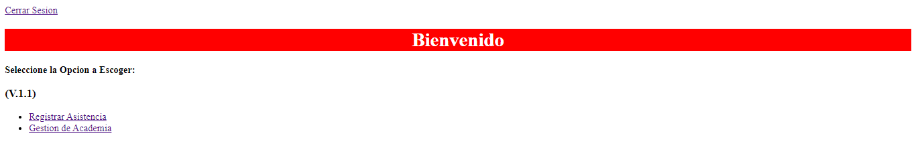

14.4.1 Figura – Inicio v2

* En base a los Niveles de Permiso de Usuario que pronto de va a definir, la Pagina de Inicio ahora se definido para que se tenga dos Opciones a Elegir, la Primer es para registrar Asistencia, y la Segunda es para ir a otra Pagina que desplegara URL para la gestión de Datos

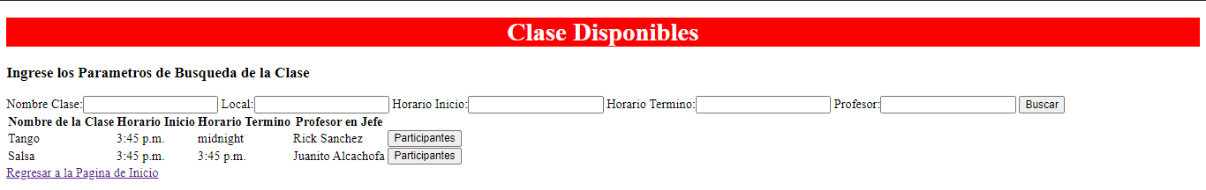

14.4.4.2 Figura – Selección de Clase

* Al seleccionar el URL “Registrar Asistencia”, este redirigirá hacia una Tabla que desplegara todas las Clases Registradas Actualmente en la Basde de Datos. A su derecha se tiene la Opción de verificar quienes son los participantes de la Clase seleccionada. Y arriba se tiene los filtro de búsqueda los cuales son capaces de ingresar más de un parámetro de búsqueda.

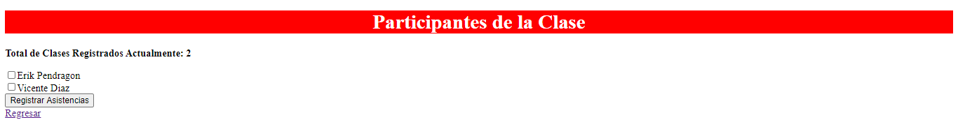

14.4.4.3 Figura – Lista Asistencia

* Al seleccionar a los Participantes de dicha Clase, este mostrara en Pantalla todos los Participantes que están registrados en dicha Clase. Mediante un Formulario de Checkbox registra quienes asistieron a la Clase, y luego de presionar el Botón “Registrar Asistencia”, este confirmara la Asistencia.

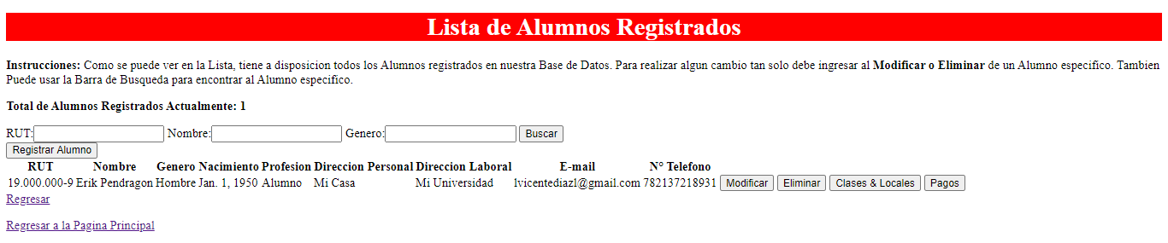

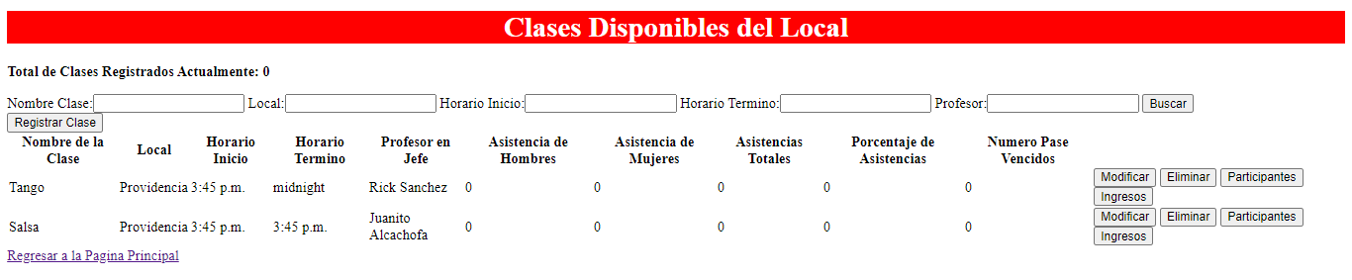

14.4.4.4 Figura – Pag.Lista 2

* Al seleccionar el URL “Gestion de Academia”, este desplegara los URL previamente mencionados en el Informe 1.
* Para ciertas Paginas de dichos URL que despliegan una Tabla, este también se les agrego la Opción de Filtro de la función *filters.py* para una mejor búsqueda de datos
* Para cierto Objetos, esto tendrán a su Disposición unos Botones que redirigen a otros Listados que muestran por Pantalla los Objetos que guardan relación con el primer Objeto Seleccionado

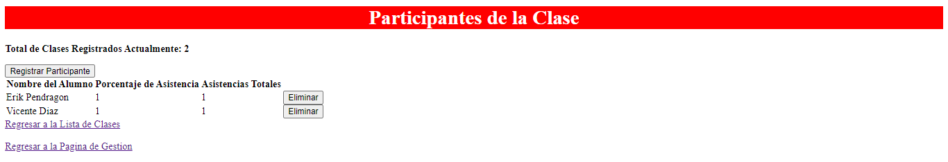

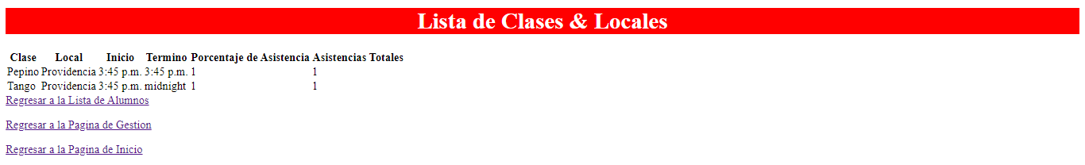

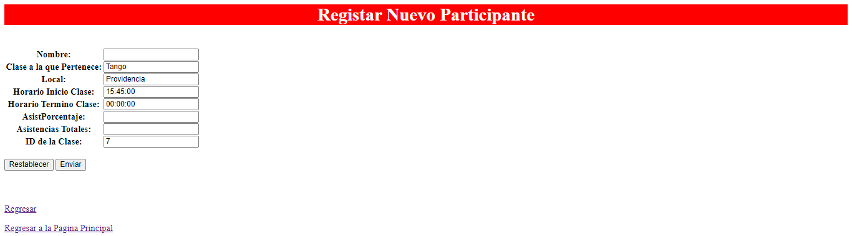

14.4.4..5 Figura – Listado Especifico

* Al seleccionar unos de los Botones específicos este desplegara una 2° Tabla para visualizar los Objetos
* Estos tendrán la capacidad de Registrar Objetos cuyos algunos campos ya fueron predefinidos en función al 1°Objeto Seleccionado, así como la capacidad de Eliminarlos en caso de algún error.
* Estos también pueden únicamente tener la capacidad de visualizar los Objetos, esto se debe a que en otra página ya se hizo el registro, por lo que esto evita la creación de Objeto innecesario al reutilizar Objetos

## Plan de Testing

|  |  |  |  |  |  |
| --- | --- | --- | --- | --- | --- |
| ID | Pag.Web | Actividad | P01 | P02 | P03 |
| P1 | Login | Ingresar al Sistema | Ingresa Parámetro Aceptables | Ingresa parámetros Incorrectos | LogOut |
|  | Resultado |  | Aceptado | Rechazado | Aceptado |
| P2 | /Inicio_Asistencias/ | Filtro de Búsqueda | Ingresa Parámetro Aceptables | Ingresa parámetros Incorrectos | No ingresa ningún Parámetro |
|  | Resultado |  | Aceptado | Rechazado | Muestra todos los Objetos |
| P3 |  | Solicitar Participantes |  |  |  |
|  | Resultado | Muestra todo Objeto que se relaciona con el Seleccionado |  |  |  |
| P4 | /Lista_Asistencias/id_clase/ | Registrar Asistencia |  |  |  |
|  | Resultado | Incapaz de registrar asistencia |  |  |  |
| P5 | /Listado_Usario/ | Registrar Usuario | Ingresa Parámetro Aceptables | Ingresa parámetros Incorrectos |  |
|  | Resultado |  | Aceptado | Rechazado |  |
| P6 | /Listado_Alumnos/ | Filtro de Busqueda | Ingresa Parámetro Aceptables | Ingresa parámetros Incorrectos | No ingresa ningún Parámetro |
|  | Resultado |  | Aceptado | Rechazado | Muestra todos los Objetos |
| P7 |  | Registrar Objetos | Ingresa Parámetro Aceptables | Ingresa parámetros Incorrectos |  |
|  | Resultado |  | Aceptado | Rechazado |  |
| P8 |  | Modificar Objeto seleccionado | Despliega Campos Establecidos | Ingresa Parámetro Aceptables | Ingresa parámetros Incorrectos |
|  | Resultado |  | Confirmado | Aceptado | Rechazado |
| P9 |  | Elimina Objeto Seleccionado |  |  |  |
|  | Resultado | Elimina Objeto |  |  |  |
| P10 |  | Clase & Locales |  |  |  |
|  | Resultado | Despliega objetos que se relacionan con el 1° Objeto seleccionado |  |  |  |
| P11 | /Listado_Pagos/ID_Alumno/ | Registrar Objetos | Despliega Campos Establecidos | Ingresa Parámetro Aceptables | Ingresa parámetros Incorrectos |
|  | Resultado |  | Confirmado | Aceptado | Rechazado |
| P12 |  | Elimina Objeto Seleccionado |  |  |  |
|  | Resultado | Elimina Objeto |  |  |  |
| P13 | /Listado_Profesores/ | Filtro de Búsqueda | Ingresa Parámetro Aceptables | Ingresa parámetros Incorrectos | No ingresa ningún Parámetro |
|  | Resultado |  | Aceptado | Rechazado | Muestra todos los Objetos |
| P14 |  | Registrar Objetos | Ingresa Parámetro Aceptables | Ingresa parámetros Incorrectos |  |
|  | Resultado |  | Aceptado | Rechazado |  |
| P15 |  | Modificar Objeto seleccionado | Despliega Campos Establecidos | Ingresa Parámetro Aceptables | Ingresa parámetros Incorrectos |
|  | Resultado |  | Confirmado | Aceptado | Rechazado |
| P16 |  | Elimina Objeto Seleccionado |  |  |  |
|  | Resultado | Elimina Objeto |  |  |  |
| P17 | /Listado_Clases/ | Filtro de Búsqueda | Ingresa Parámetro Aceptables | Ingresa parámetros Incorrectos | No ingresa ningún Parámetro |
|  | Resultado |  | Aceptado | Rechazado | Muestra todos los Objetos |
| P18 |  | Registrar Objetos | Ingresa Parámetro Aceptables | Ingresa parámetros Incorrectos |  |
|  | Resultado |  | Aceptado | Rechazado |  |
| P19 |  | Modificar Objeto seleccionado | Despliega Campos Establecidos | Ingresa Parámetro Aceptables | Ingresa parámetros Incorrectos |
|  | Resultado |  | Confirmado | Aceptado | Rechazado |
| P20 |  | Elimina Objeto Seleccionado |  |  |  |
|  | Resultado | Elimina Objeto |  |  |  |
| P21 | /Participantes/id_Clase/ | Registrar Objetos | Despliega Campos Establecidos | Ingresa Parámetro Aceptables | Ingresa parámetros Incorrectos |
|  | Resultado |  | Confirmado | Aceptado | Rechazado |
| P22 |  | Elimina Objeto Seleccionado |  |  |  |
|  | Resultado | Elimina Objeto |  |  |  |
| P23 | /Ingresos_Clase/id_Clase/ | Desplegar Ingresos |  |  |  |
|  | Resultado | Requiere levantar Pagina |  |  |  |
| P24 | /Listado_Eventos/ | Filtro de Búsqueda | Ingresa Parámetro Aceptables | Ingresa parámetros Incorrectos | No ingresa ningún Parámetro |
|  | Resultado |  | Aceptado | Rechazado | Muestra todos los Objetos |
| P25 |  | Registrar Objetos | Ingresa Parámetro Aceptables | Ingresa parámetros Incorrectos |  |
|  | Resultado |  | Aceptado | Rechazado |  |
| P26 |  | Modificar Objeto seleccionado | Despliega Campos Establecidos | Ingresa Parámetro Aceptables | Ingresa parámetros Incorrectos |
|  | Resultado |  | Confirmado | Aceptado | Rechazado |
| P27 |  | Elimina Objeto Seleccionado |  |  |  |
|  | Resultado | Elimina Objeto |  |  |  |
| P28 | /Participantes_Evento/id_Evento/ | Registrar Objetos | Despliega Campos Establecidos | Ingresa Parámetro Aceptables | Ingresa parámetros Incorrectos |
|  | Resultado |  | Confirmado | Aceptado | Rechazado |
| P29 |  | Elimina Objeto Seleccionado |  |  |  |
|  | Resultado | Elimina Objeto |  |  |  |
| P30 | /Listado_Academias/ | Desplegar Objeto |  |  |  |
|  | Resultado | Requiere mejor gestión de Objetos |  |  |  |
| P31 | /Registro_Global/ | Desplegar Objeto |  |  |  |
|  | Resultado | Requiere mejor gestión de Objetos |  |  |  |

14.8.1 Tabla - Testing

# SPRINT 3 – AYW

## Introducción

Ya con el Sprint 2 en faceta de termino, finalmente el Proyecto As You Wish, entro en su ultima faceta de desarrollo para finalmente ser terminada el 23 de Noviembre del 2020. Para ello se explicara a continuación en que consiste el Sprint 3 del Proyecto.

## Sprint 3 – Detalles

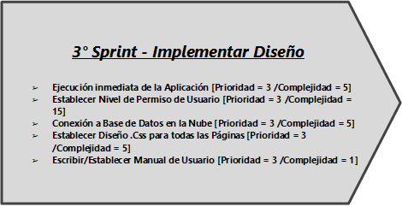Una vez definido los Sprint 1 & 2 del Proyecto, para el Sprint 3. Este consistirá en desarrollar los Detalles que les darán un Estilo y Características propias para su uso, así como cumplir con los requerimientos de instalación para nuestro Cliente.

Sin embargo debido, a que el Sprint 2 no fue logrado con al 100% también se realizaran actividades que buscaran completar el desarrollo del Sprint 2, pero sin obstruir con el desarrollo del Sprint 3, es decir, aun se estarán trabajando en funciones que completen el desarrollo del Proyecto. Una vez completado todo desarrollo se realizara una Prueba de verificación con nuestro Clientes para ver si todo funciona de manera correcta.

Figura 15.2.1 – SPRINT 2

## Diseño de Estructura

Además de implementar un Diseño .Css para darle un Estilo más elegante al Proyecto. Como propuesta de Valor si implementar un gráfico que permita visualizar de manera sencilla todo incremento o disminución de cierto Atributos de un Objeto.

Para representar esto de una manera mejor, se explicara con un Ejemplo haciendo uso de la Clase “Participante” ubicado en **Base_Alumno**

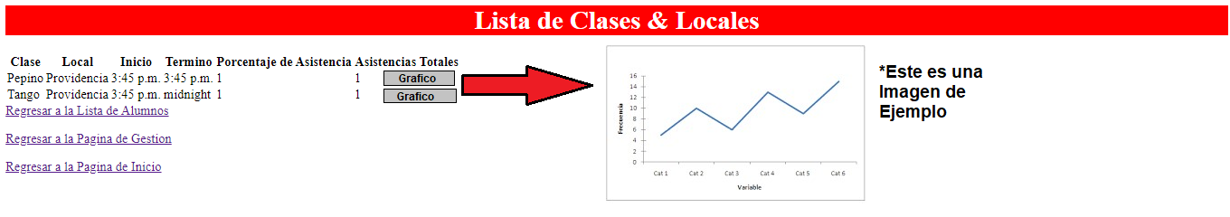

15.3.1 Figura – Propuesta de Valor

* Como se puede ver en esta Imagen, al presionar un Botón “Grafico” (Nombre aun no Definido), este nos redirigirá hacia otra Pagina que desplegara un Grafico que nos permitirá saber que tanto a crecido o que tanto a disminuido cierto atributo en un Periodo de Tiempo

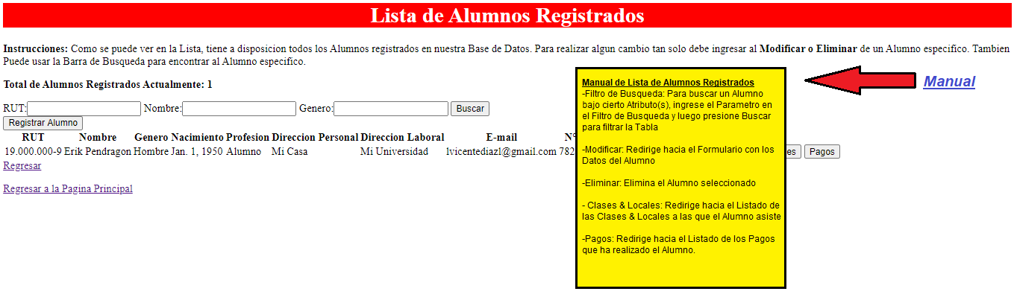

15.3.2 Figura - Manual

* El otro diseño de Estructura Notable será el de implementar un Manual de Uso para cada Página y de esa forma el Usuario con cero conocimiento sobre la Pagina pueda saber que funciones puede realizar en dicha Pagina

## Requisitos que deben ser implementados

* Completar las Funciones faltantes del Sprint 2
* PRINCIPALMENTE SE DEBE TERMINAR LAS FUNCIONES PARA REGISTRAR ASISTENCIA
* Levantar los Servidores en la Nube
* Implementar los Niveles de Permiso
* Establecer .Css
* Está prohibido crear nuevas Aplicaciones DJANGO

# CONCLUSIÓN

Desgraciadamente, debido a la falta de poca comparación entre los Integrantes, el Sprint 2 del Proyecto “As You Wish” presento retrasos con sus Actividades. Dichas actividades deberán ser recuperadas utilizando el tiempo para desarrollar el Sprint 3.

Para ende, es probable que tiempo de entrega y termino del Proyecto sea demasiado ajustado a la fecha Limite. Se requerirá de la labor de todos los integrantes para completar el Proyecto.

Para el desarrollo del Sprint 3, este tendrá que se realizada en paralelo con las demás funcione; pero debido a la planificación desarrollada, ambos Sprint no presentaran alguna colisión entre sus Actividades. Por último, durante el Plan de testing, se concluyó que se requerirá priorizar el termino de todos los Objetos para la Pagina Web.

No obstante, todavía se mantiene en comunicación constante con nuestros Clientes, en caso de que ocurran nuevas solicitudes que requieran modificar el Proyecto antes de la fecha limite estimada (23 de Noviembre del 2020)

# REFERENCIAS

<https://www.youtube.com/playlist?list=PL3XiwX4b6ls2WEdhkbz3VeAKQEzo7sRW7>

# ANEXOS

## Anexos A: Req.Funcionales

**Módulo de Listado**

|  |  |
| --- | --- |
| Requerimiento | Descripción |
| RF8 | Desplegar Listado de Objetos pertenecientes |
| RF9 | Barra de Búsqueda en base a “Nombre” |

Tabla A.1 -Listado

**Módulo de Objeto**

|  |  |
| --- | --- |
| Requerimiento | Descripción |
| RF10 | Desplegar Atributos especificados |

Tabla A.2 – Objeto

## Anexo B: Req.NO Funcionales

|  |  |  |
| --- | --- | --- |
| Requerimiento | Descripción | Atributo de Calidad |
| RNF2 | Desarrollarlo en Lenguaje DJANGO | Seguridad |
| RNF3 | Implementar Base de Datos & Servidores, para las Academias | Performance |

Tabla A.2 - RNF

## Anexo C: Casos de Uso

|  |  |  |  |  |  |
| --- | --- | --- | --- | --- | --- |
| Requerimiento Vs. Caso de Uso | N°1 | N°2 | N°3 | N°4 | N°5 |
| RF1 | **X** |  |  |  |  |
| RF2 | **X** |  |  |  |  |
| RF3 |  | **X** | **X** | **X** | **X** |
| RF4 | **X** | **X** |  |  |  |
| RF5 |  |  | **X** | **X** | **X** |
| RF6 |  |  | **X** |  | **X** |
| RF7 |  |  |  |  | **X** |
| RF8 |  |  |  | **X** | **X** |
| RF9 |  |  | **X** | **X** | **X** |
| RF10 |  |  | **X** | **X** | **X** |

Tabla A.3 – C.U

## Anexo D: GANTT

Imagen A.1 -Gant

**Inicio Proyecto:** 2020-04-09

**Termino Proyecto:** 2020-11-23

**Último Build:** 2020-11-05